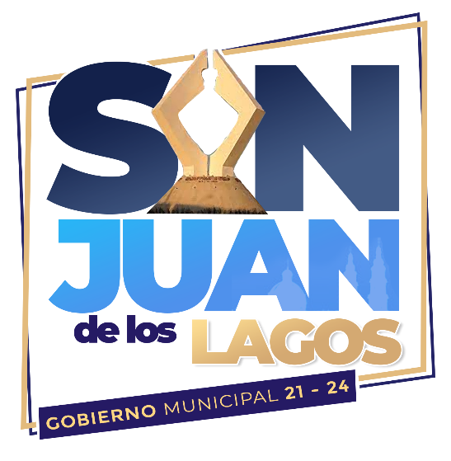

2021-2024
Reglamentos y
Manuales Municipales

Manual de Procedimientos
(Proceso de Contratación)

Elaboración: Oficialía Mayor Administrativa

PRO 1 OMA07 CONTRATACIÓN

Propósito

Proceso de contratación formalizado con apego a la ley la futura relación de trabajo para garantizar los intereses, derechos y deberes tanto de trabajador y ayuntamiento.

Alcance

Es aplicable para todo el personal de nuevo ingreso al H. Ayuntamiento de San Juan de los Lagos, Jal.

Responsable:

OMA Oficialia Mayor Administrativa

PROCEDIMIENTO:

1.-Recepción de documentos

1.1 El candidato seleccionado acude a OMA1 con documentación requerida.

1.2 OMA 2 hace la revisión de la documentación entregada.

2.-Registro del nuevo empleado

2.1 Se capturan datos del nuevo empleado en el sistema Tauro Para llevar un control mas preciso de antecedentes laborales de todo el personal para llevar su registro y control.

3.-Elaboración de documentación para la nueva alta

3.1 Elaboración de contratos de trabajo DOC01 OMA 1 individuales por tiempo determinado o nombramiento DOC01 OMA2 según el caso.

3.2 Se da a firmar el empleado el contrato de trabajo y su hoja de vida que se desprende del Sistema Tauro.

3.3 Se tramita documentación para tramitación de alta en el banco
DOC01 OMA3 para cuenta de nomina.

3.4 El Oficial Mayor firma el contrato del trabajador y el alta en el banco.

4.-Tramitación de cuenta en el banco

4.1 Se entrega al trabajador copia de su contrato, de la hoja de vida y original del alta de banco.

4.2 El empleado acude al banco correspondiente con la hoja original de alta entregada por OMA 3 para la apertura de su cuenta de nomina.

4.3 Una vez tramitada su cuenta de nomina regresa a OMA 4 entregar numero de cuenta proporcionado

4.5 Se elabora expediente del Nuevo trabajador

REFERENCIAS:
No aplica

FORMATOS:
DOC01 OMA01 Contrato de trabajo DOC01 OMA02 Nombramiento DOC01 OMA03 Alta de de banco DOC01 OMA04 Hoja de vida

DOCUMENTOS:
No aplica

